Муниципальное бюджетное общеобразовательное учреждение
Пышминского городского округа
«Черемышская средняя общеобразовательная школа»

Формирование читательской грамотности
на уроках немецкого языка

Учитель немецкого языка
МБОУ ПГО «Черемышская СОШ»
Булдакова Марина Валерьевна

2021

В настоящее время иностранный язык все в большей мере становится средством жизнеобеспечения общества. Роль иностранного языка возрастает в связи с развитием международных научных, экономических, социальных, культурных связей. Изучение иностранного языка и иноязычная грамотность дают возможность нести и распространять свою культуру и осваивать другую.
Мы помним, что основной целью обучения иностранному языку является формирование навыков свободного общения и практического применения, поэтому создание на уроках благоприятной среды для формирования функциональной грамотности, её коммуникативной составляющей - один из ключевых векторов развития образования сегодня.
Функциональная грамотность – это способность человека использовать навыки чтения и письма в условиях его взаимодействия с социумом.
Выделяют следующие направления формирования функциональной грамотности:
- математическая грамотность;
- читательская грамотность;
- естественнонаучная грамотность;
- финансовая грамотность;
- глобальные компетенции;
- креативное мышление.
При обучении немецкому языку особое внимание уделяется формированию и развитию коммуникативных способностей - навыков свободного общения и практического применения немецкого языка.
При этом ни для кого не секрет, что в процессе обучения учителя часто сталкиваются с определенными проблемами и затруднениями учащихся при работе с текстом. Так, учащиеся не знают значений многих слов, не умеют озаглавить текст, не понимают смысла написанного, не могут выделить ключевые слова, не умеют сформулировать вопрос, не могут выбрать способ решения задачи, не в состоянии перенести знания и умения из одной области на другую.
В чем же причина подобных проблем и затруднений? Прежде всего, это связано с плохо развитой функциональной грамотностью учащихся. Читательская грамотность – это одно из направлений функциональной грамотности и, на мой взгляд, базовое направление. Какое бы задание не получил учащийся, первое что ему нужно сделать - это прочитать задание. В процессе обучения учитель часто сталкивается с проблемами учащихся при работе с текстом. При чем проблемы возникают и при работе с текстом на русском языке, не говоря уже об иностранном.
Программа обучения иностранным языкам предполагает на разных ступенях обучения развитие навыков и умений, без которых сегодня невозможно справляться с решением жизненно важных задач. Подобные навыки и умения включают в себя умение осмысленно читать и воспринимать на слух, а также продуцировать тексты разных типов (информационного и прикладного характера, литературные тексты); умение извлекать информацию из разных источников; способность находить и критически оценивать информацию из СМИ и Интернета; умение пользоваться источниками и ссылаться на них; умение читать таблицы, диаграммы, схемы, условные обозначения и применять их при подготовке собственных текстов; способность реализовывать разные стратегии чтения при работе с текстом.
Таким образом, мы видим, что образовательные стандарты ориентируют учителя на развитие функциональной грамотности учащихся.
Так что же характеризует ученика, у которого сформированы навыки функционального чтения? Прежде всего, это ученик, который может свободно использовать навыки чтения и письма для получения информации из текста – для его понимания, сжатия, преобразования и т.д. Ученик, у которого сформированы навыки функциональной грамотности, умеет пользоваться различными видами чтения (изучающим, просмотровым, ознакомительным). Он способен переходить от одной системы приемов чтения и понимания текста к другой, адекватной данной цели чтения и понимания и данному виду текстов.
Безусловно, для того, чтобы формировать и развивать функциональную грамотность учащихся, учителю необходимо подобрать либо составить соответствующие задания.
При этом, при составлении заданий на функциональную грамотность учителю важно ответить самому на следующие вопрос: какую цель они преследуют, какой уровень понимания текста закрепляют или проверяют?
Разберем на примерах, как можно формировать читательскую грамотность на уроках немецкого языка.
Одним из самых распространенных заданий, которые я использую на своих уроках, направленны на поиск в тексте конкретной информации. Эти задания могут быть сформулированы по- разному. (Приложение 1)
- Отметьте правильный ответ по тексту
- Какое из утверждений соответствует тексту?
- Прочитайте текст и выберите утверждения, которые НЕ упоминаются в тексте.
- Прочитайте текст и решите какие из фактов не изложены в тексте.
Для формирования читательской грамотности очень полезна работа с прагматическими текстами. К ним относятся: графики; диаграммы; схемы (кластеры); таблицы; географические карты и карты местности; план помещения, местности, сооружения; входные билеты; расписание движения транспорта; карты сайтов, рекламные тексты. Но подобные задания вызывает сложности у многих учащихся, поэтому, на мой взгляд, следует чаще использовать подобно типа задания. В УМК по немецкому языку авторского коллектива под руководством И.Л. Бим содержится большое количество прагматических текстов, приводятся задания к каждому тексту. Но у учителя всегда есть возможность расширить предлагаемое задание к тому или иному тексту.
Согласно С.И. Поварнину, процесс чтения состоит из 3 фаз:
1) расшифровка текста, раскрытие смысла, содержания;
2) извлечение смысла, интерпретация текста;
3) присвоение добытых знаний, создание собственного смысла.
Рассмотрим конкретный пример заданий к тексту на немецком языке, встречающемуся в УМК «Немецкий язык», авторов И.Л. Бим, Л.В. Садомовой, Л.М. Санниковой и др. 8 класс тема «Мы готовимся к путешествию по Германии».
Программа пребывания гостей из России (Приложение 2).
Задания к тексту:
I. Раскрытие текста; раскрытие смысла, содержания.
(Узнавание, понимание, применение)
Findet bitte im Text folgende Informationen (Найди в тексте следующую информацию).
Wieviel Tage dauert der Aufenthalt der russischen Schüler?
Was passiert am ersten Tag?
Wann findet der Besuch des Puppentheaters “Hänneschen” statt?
Welche Veranstaltungen sind noch geplant?
II. Извлечение смысла, интерпретация текста: применение, анализ, синтез.
Beantwortet bitte die Fragen (Ответь на вопросы).
In welcher Stadt wohnen die deutschen Schüler, die die Gäste aus Russland erwarten?
Welche Veranstaltungen können die Sportfreunde besuchen?
Wie kompakt sind die Veranstaltungen geplant? Steht die Freizeit den Teilnehmern zur Verfügung?
III. Присвоение добытых знаний, создание собственного смысла: aнализ, синтез, оценка.
Schreibe deine eigene Variante des Aufenthaltsprogramms in einer anderen Stadt Deutschlands, zum Beispiel in München, Berlin. Beachte verschiedene Interessen der möglichen Teilnehmer. (Напиши свой собственный вариант программы пребывания в другом городе Германии, например в Мюнхене, в Берлине. Обрати внимание на различные интересы возможных участников.)
Приём «Фраза из сундучка» относится также к работе с диаграммами. (Приложение 3)
На диаграмме представлены самые уважаемые профессии. Рассмотри диаграмму и прокомментируй её, используя фразы из «сундучка».
Ich verstand das aus diesem Diagram… | Я понял/а это из этой диаграммы…
Ich finde / meine … | Я считаю / думаю…
Ich sehe das so… | Я вижу это так…
Mir scheint, dass … | Мне кажется, что…
Ich finde es gut / nicht gut /richtig / nicht richtig. | Я считаю, это хорошо / нехорошо / правильно / неправильно.
Schwer zu glauben, dass… | Трудно поверить, что…
Ich bin überrascht, dass… | Я удивлён, что…
Ich weiβ nicht, dass… | Я не знал/а, что…
Das stimmt zwar, aber… | Это верно, но…
Die Tabelle / das Schaubild / die Statistik / die Grafik / das Diagramm gibt Auskunft über ... | Таблица / рисунок / статистика / график / диаграмма дает справочную информацию о…
Die Statistik / Das Diagramm gibt / liefert Informationen über ... | Статистика / диаграмма предоставляет информацию о .
Подобные тексты служат тем материалом, при работе с которым возможна организация эффективной работы на уроке иностранного языка в рамках коммуникативной методики.
Мне очень нравится при работе с текстом приём «До и после» на развитие критического мышления (Приложение 4). Этот приём состоит из трёх этапов:
  - Учащимся предлагается табличка из трёх колонок, во второй колонке предложения с информацией из текста (предложения должны быть все неверные). Обучающиеся читают эти предложения и в первой колонке, которая называется «до» , соглашаются или не соглашаются с предложенной информацией (ставят + или -) до чтения текста.
  - Даётся время на самостоятельное ознакомление с текстом, в зависимости от его объёма и параллельно дети заполняют третью колонку, которая называется «после» (ставят + или -).
  - На этом этапе обучающиеся могут работать в парах или учитель может сделать фронтальный опрос. Обращают внимание на предложения с разными знаками, т.е. мнение обучающего не совпало с информацией из текста. Если работают в парах то друг другу проговариваю следующие фразы: Я раньше думал, что…. Сегодня я узнал, что.. (Ich dachte früher, dass.... Heute erfuhr ich, dass..)
Этот приём формирует умение прогнозировать события, умение соотносить известные и неизвестные факты, умение выражать свои мысли, умение сравнивать и делать вывод.
Применяя задания по читательской грамотности, я заметила, что учащиеся с большим интересом учатся, легче преодолевают коммуникативные барьеры в общении. Если ученик с низкой мотивацией в чем-то затрудняется, то без стеснения может обратиться за помощью к сильному. Сильные одаренные учащиеся активней идут на контакт, помогая слабым.
Таким образом, использование на уроках немецкого языка различного вида текстовых заданий способствует развитию функциональной грамотности учащихся, грамотности чтения и комплексному освоению учащимися основных видов речевой деятельности, а также развивает творческое мышление, приучает учащихся к внимательному и вдумчивому отношению к тексту. Кроме этого способствует повышению мотивации учащихся, расширяет их кругозор, формирует мировоззрение, развивает творческие способности, помогает осознать ценности современного мира – всё это необходимо для гармоничного развития личности и дальнейшего взаимодействия с обществом.

Приложение 1
Lesen Sie den Text und sagen: Um wie viel Uhr steht Peter Orlow am Morgen auf?
Mein Arbeitstag
Ich heiße Peter Orlow. Ich bin Student. Ich stehe im ersten Studienjahr der Fachschule. Jeden Tag weckt mich mein Wecker Punkt 7 Uhr. Ich stehe schnell auf. Ich mache tüchtig die Morgengymnastik, bringe mein Bett und das Zimmer in Ordnung. Ich gehe schnell ins Badezimmer. Dort wasche ich mich, putze die Zähne, kämme mich. Dann ziehe ich mich an und gehe in die Küche.
Um halb 8 frühstücke ich. Zum Frühstück gibt es gewöhnlich belegte Brote mit Schinken, Butter oder Käse. Ich trinke eine Tasse Tee mit Zitrone oder Kaffee mit Milch und Zucker. Manchmal esse ich ein Ei und trinke Milch. Dann nehme ich meine Sachen und gehe in die Fachschule. Mein Haus liegt nicht weit von der Fachschule, deshalb gehe ich zu Fuß.
Der Unterricht beginnt um 8 Uhr. Jeden Tag habe ich 7 oder 8 Stunden. Alle Stunden sind interessant, spannend und wichtig. Ich komme nie zu spät. Das Studium macht mir Spaß.
Um 15 Uhr ist die Stunde zu Ende und ich gehe nach Hause. Unterwegs kaufe ich Produkte. Zu Hause esse ich und ruhe mich eine Stunde aus. Dann mache ich meine Hausaufgaben, räume mein Zimmer auf, führe den Haushalt.
Zweimal in der Woche gehe ich zum Training. Nach dem Abendessen bin ich frei. Ich höre Musik, sitze am Computer, lese Bücher, treffe meine Freunde. Wenn das Wetter schön ist, geheh wir spazieren. Um 11 Uhr gehe ich zu Bett. Natürlich bin ich müde.

1. Suchen Sie die falschen Sätze. Korrigieren Sie diese falschen Aussagen.
1. Ich stehe um 7 Uhr.
2. Ich brauche keinen Wecker.
3. Ich gehe in die Küche und wasche mich kalt.
4. Im Bad putze ich die Zähne.
5. Zum Frühstück esse ich ein Fisch.
6. Ich trinke nie Kaffee.
7. Ich nehme meine Sachen und gehe in die Schule.
8. Gewöhnlich fahre ich mit der Sraßenbahn.
9. Jeden Tag habe ich 7 oder 8 Stunden.
10. Das Studium gefällt mir nicht.
11. Die Stunden sind hier schlecht.
12. Nach dem Unterricht gehe nach Hause.
13. Unterwegs kaufe ich Produkte.
14. Nachmittags räume ich mein Zimmer auf.
15. Die Mutter führt mein Haushalt.
16. Ich erfülle die Hausaufgaben.
17. Um 8 Uhr gehe ich zu Bett.

Приложение 2
Eine Aufenthaltsprogramm für die Gäste aus Russland
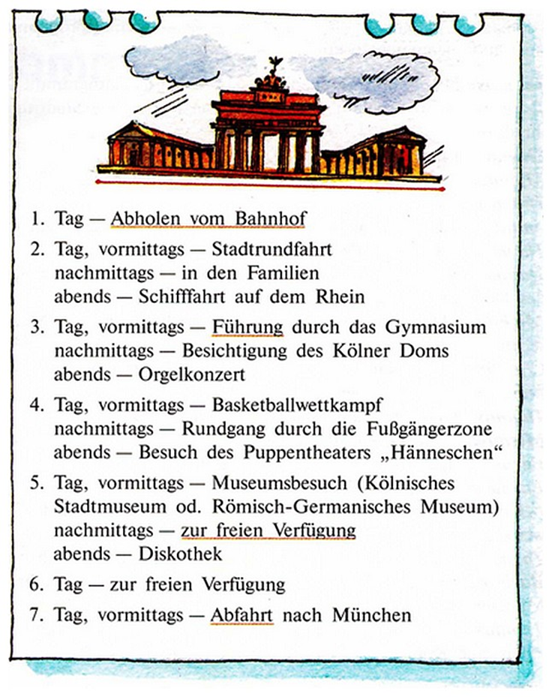

Прложение 3
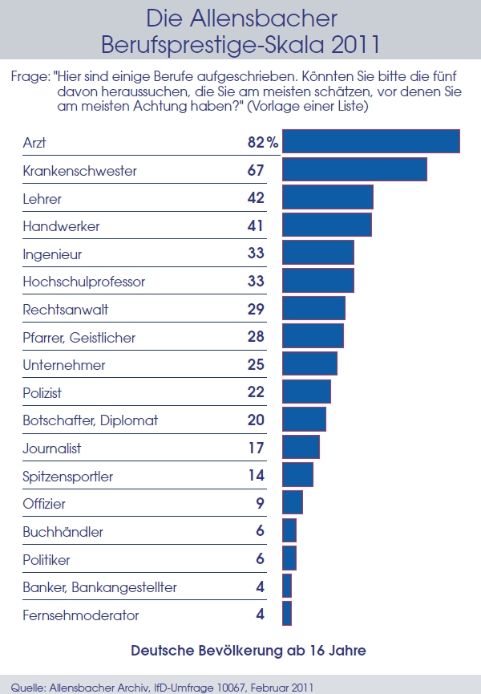

Приложение 4
Bremen
Die Stadt Bremen wurde von Karl dem Großen im 8. Jahrhundert gegründet. Im späten Mittelalter wurde sie neben Hamburg und Lübeck eines der wichtigsten Mitglieder der Hanse. Lange Zeit galt Bremen als «Rom des Nordens». Im Jahre 1358 schloss sich Bremen dem Hansebund an und wurde eine Freie Reichsstadt. Bremen ist das kleinste Land der Bundesrepublik.
Neben der Altstadt kann man große moderne Gebäude und Betriebe sehen, attraktive Warenhäuser. Heute ist Bremen der zweitgrößte Hafen Deutschlands nach Hamburg. Man sagt: Hamburg ist Deutschlands Tor zur Welt, aber in Bremen liegt der Schlüssel dazu. Hier werden Getreide, Baumwolle, Tabak, Tee und Kaffee umgeschlagen. Bremer Hafen ist das Zentrum der deutschen Polarforschung.
Das Wahrzeichen der Stadt ist das Denkmal der Bremer Stadtmusikanten. Sie entstammen einem Märchen von Brüdern Grimm, das von vier Tieren erzählt, einem Esel, einem Hund, einer Katze und einem Hahn. Die Tiere verließen ihren Herrn, weil er sie schlecht behandelt hatte. Die Tiere wollten nach Bremen reisen, um dort Stadtmusikanten zu werden. Sie sind aber in Bremen nicht angekommen. Unterwegs überraschten sie in einem einsamen Haus im Wald eine Räuberbande. Die Tiere vertrieben die Räuber durch lautes Geschrei und blieben da.
Wenn man nach Bremen kommt, sieht man auch heute Bilder und Skulpturen der Stadtmusikanten, bunte Geschäfte, schöne Häuser, grüne Parks, gotische Kirchen, kleine enge Straßen. In dieser alten Stadt fühlt man sich wie im Märchenland.
Bremens zweites Wahrzeichen ist die zehn Meter hohe Statue des Rolands, die ein Symbol für Bremens Freiheit und Unabhängigkeit ist.

Vor  до |  | Nach  после
 | Die Stadt Bremen wurde von Karl dem Großen im 9. Jahrhundert gegründet.
 | Heute ist Bremen der dritte Hafen Deutschlands nach Hamburg.
 | Das Wahrzeichen der Stadt ist den Hafen
 | Bremens zweites Wahrzeichen ist die zwölf Meter hohe Statue des Rolands

